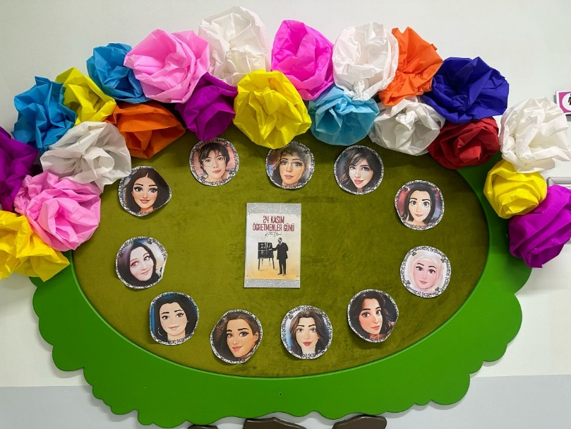

ÖĞRETMENLER GÜNÜ KUTLAMAMIZ..

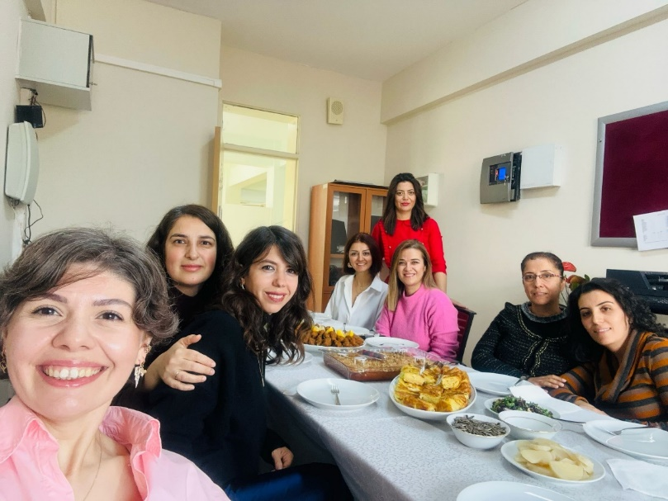

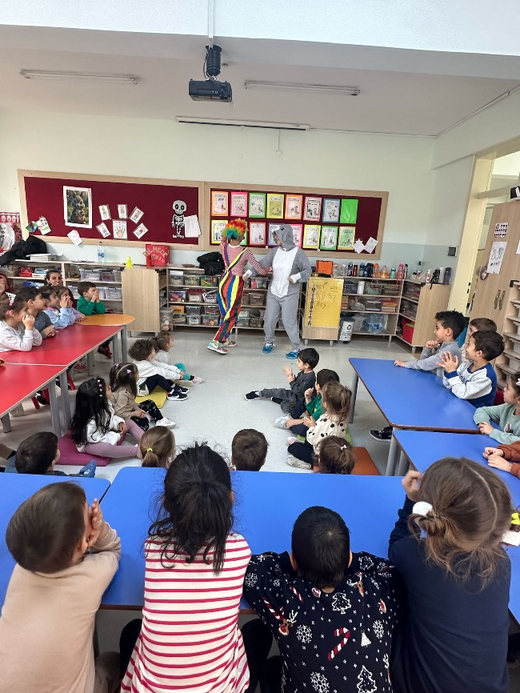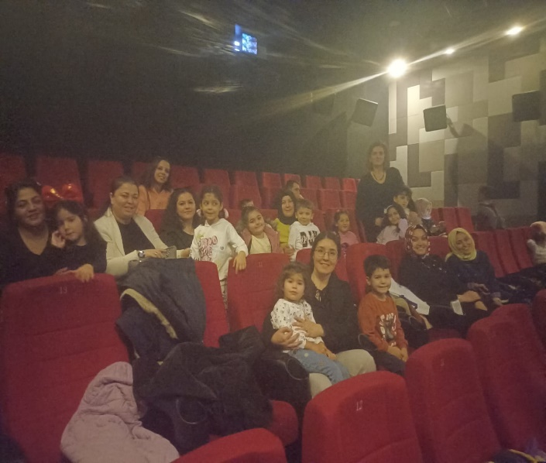
SİNEMA VE TİYATRO ETKİNLİKLERİMİZ
Yuva anaokulu olarak prensibimiz öğrencilerimizi olabildiğince sosyal etkinliklerle buluşturmaktır. Bu anlamda her ay düzenli olarak okulumuzda tiyatro ve sinema gösterisi yapılmaktadır.

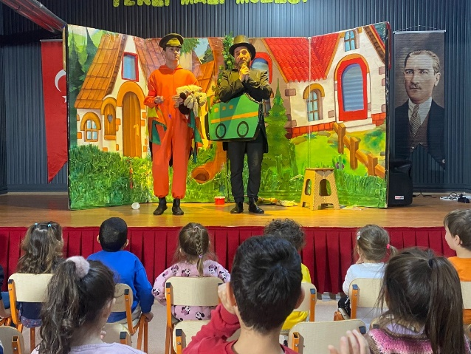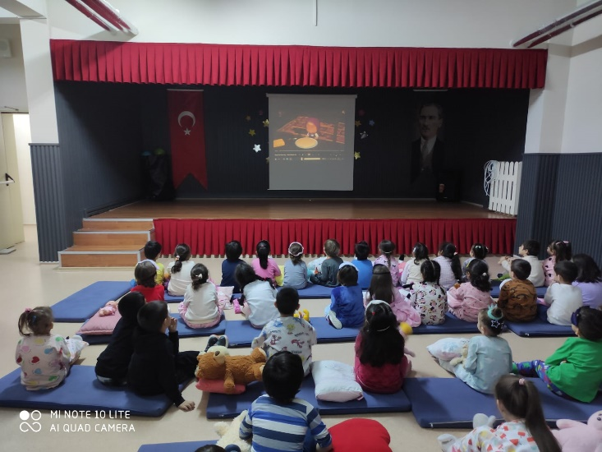

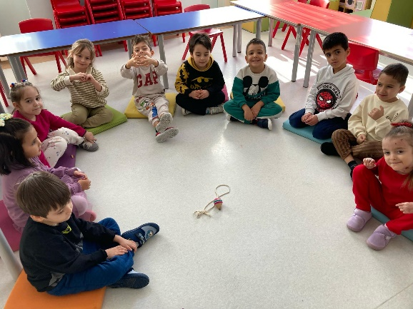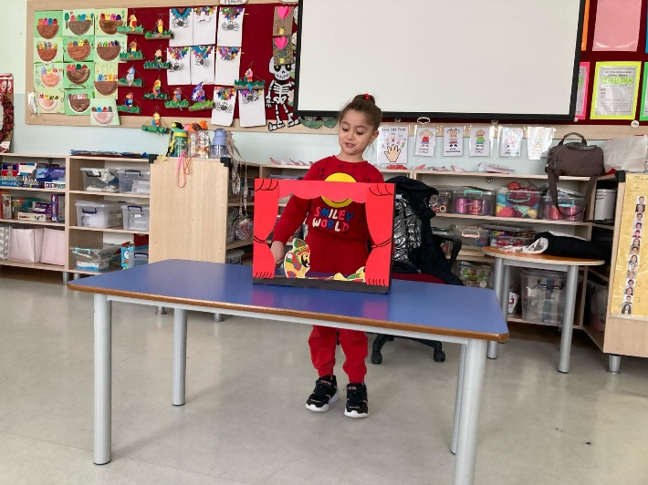

SINIF İÇİ ETKİNLİKLERİMİZ
Her sınıfımız kendi öğrenme teknikleri kullanarak, öğrencilerimize yaparak ve yaşayarak öğrenme fırsatı sunmaktadır. Bu anlamda farklı gelişim aşamalarına yönelik farklı eğitim teknikleri kullanıl maktadır.

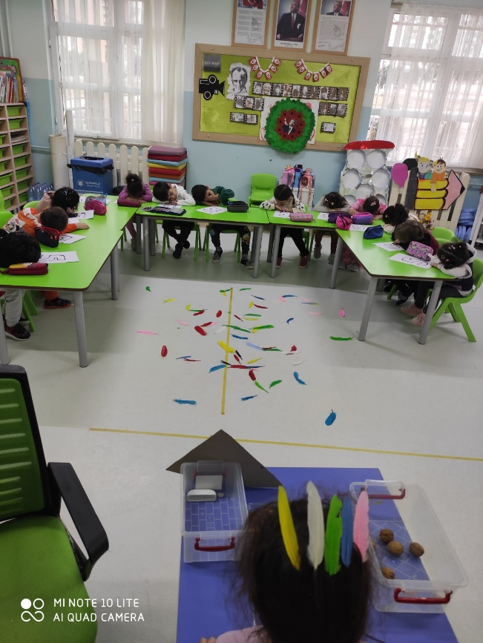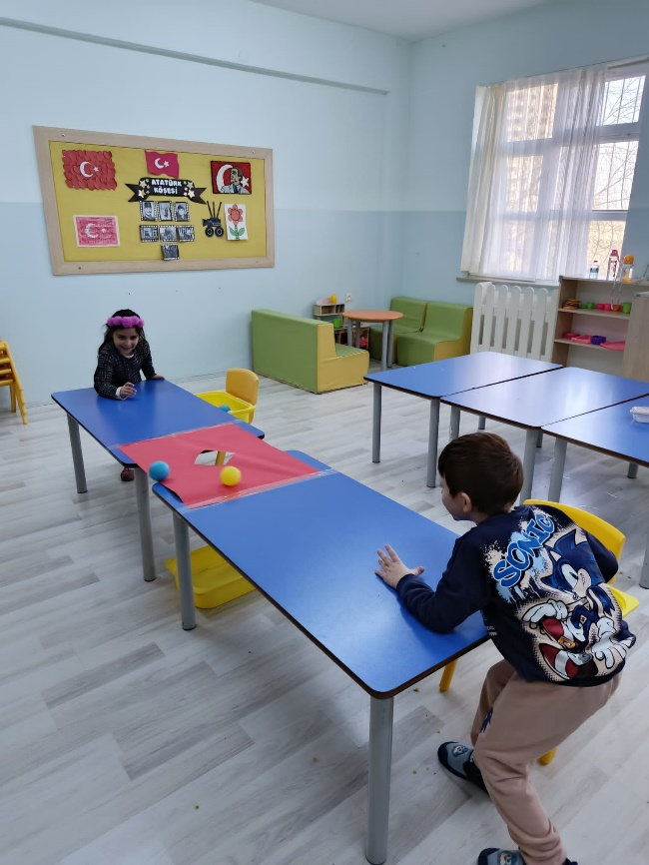

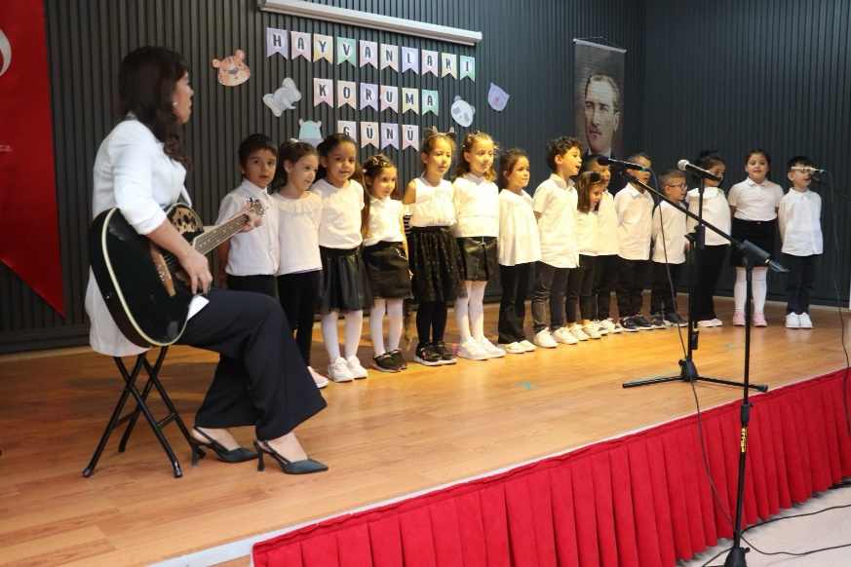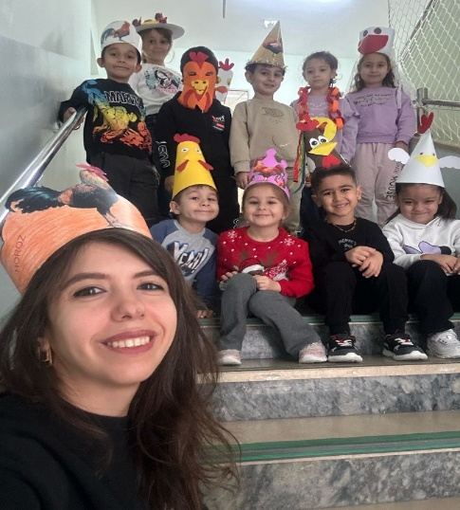

HAYVANLARI KORUMA GÜNÜ ETKİNLİĞİMİZ
Sınıflarımız kendi motivasyonları ile Hayvanları anlamak ve onlara yaşama hakkı vermek için farklı etkinliklere imza atmışlardır.

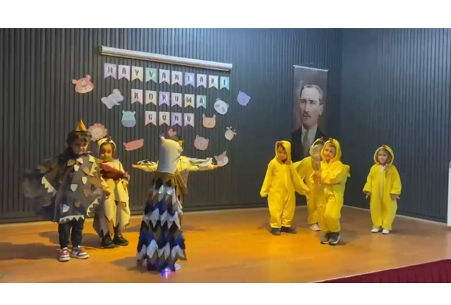

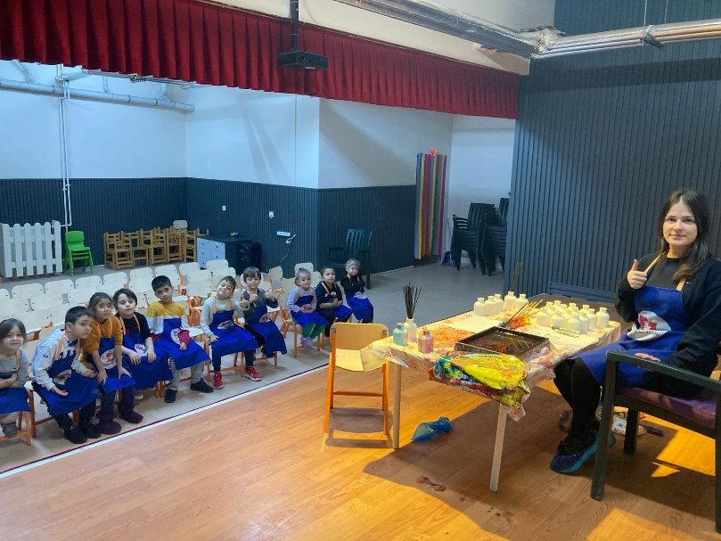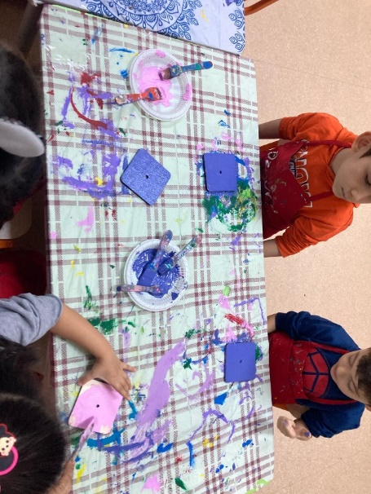

ATÖLYE ÇALIŞMALARIMIZ
Her alanda ve her etkinlikte varız…. Öğrencilerimizin somut öğrenme aşamalarına uygun olarak her ay farklı atölye çalışmaları yapmaktayız.

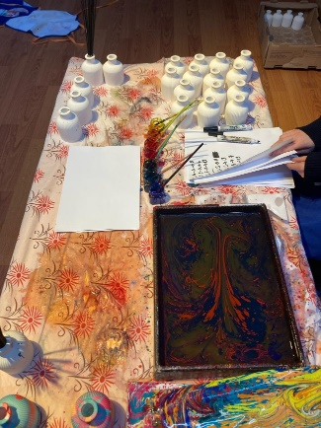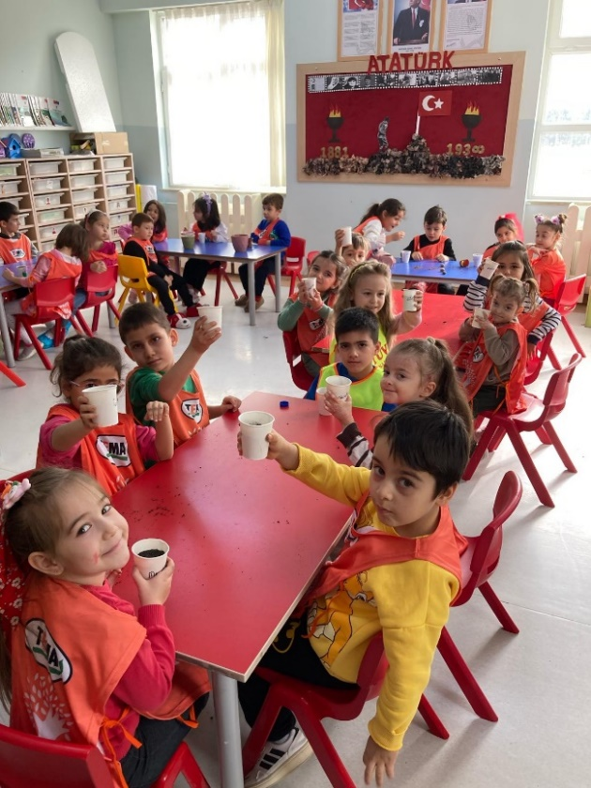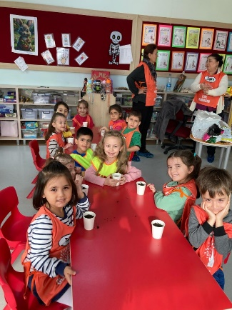
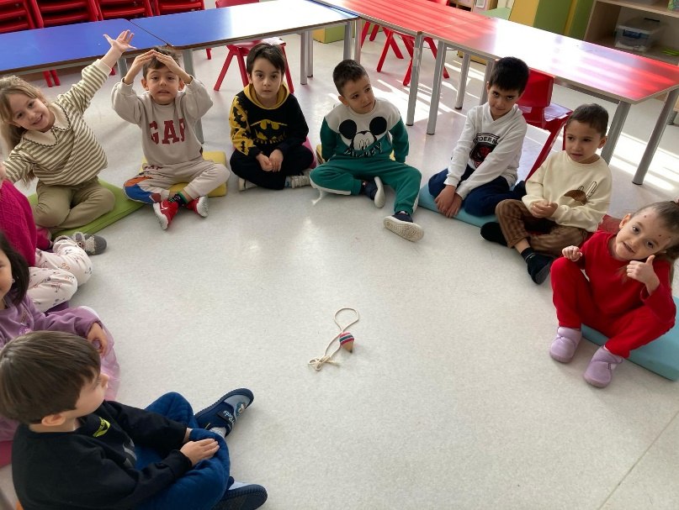

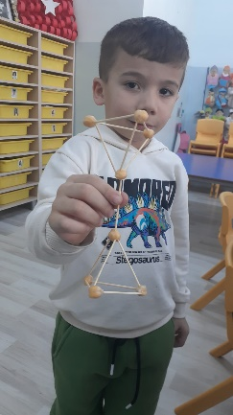
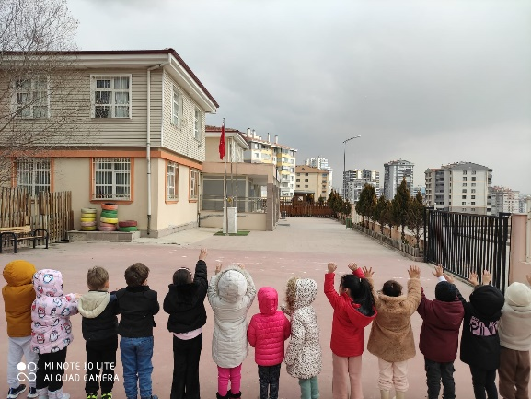

SINIF İÇİ ETKİNLİKLERİMİZ

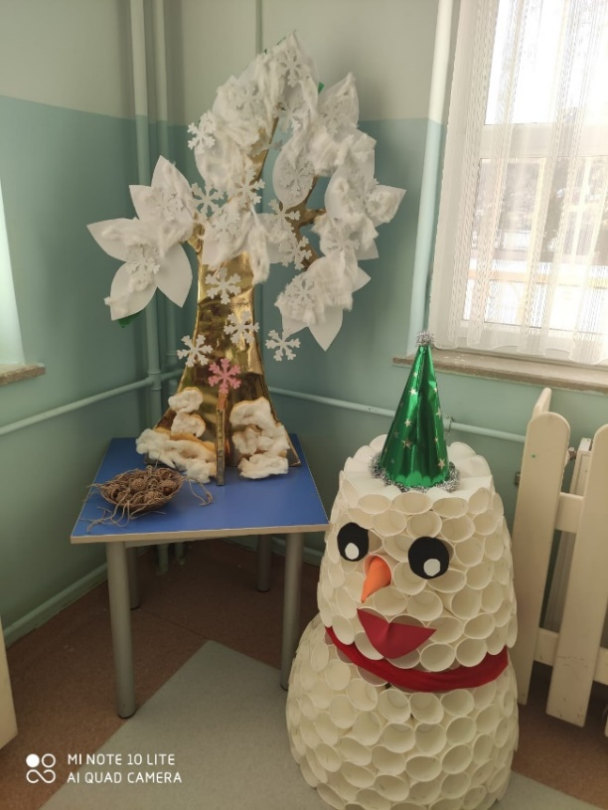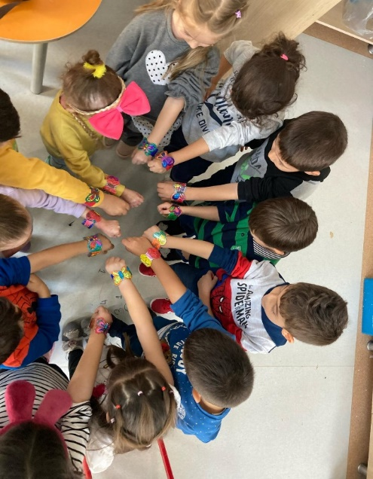

SINIF İÇİ ETKİNLİKLERİMİZ

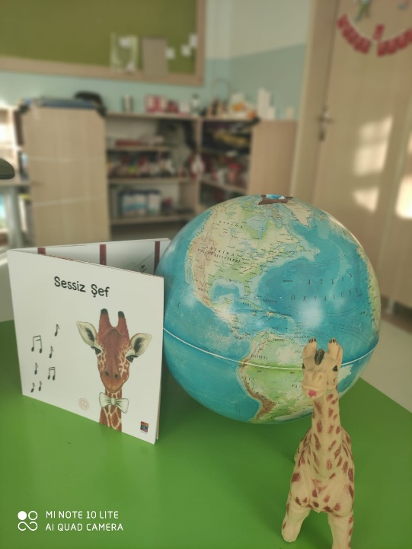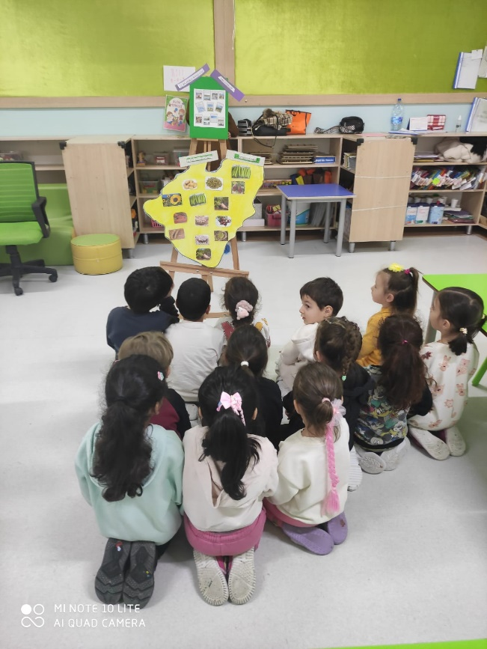

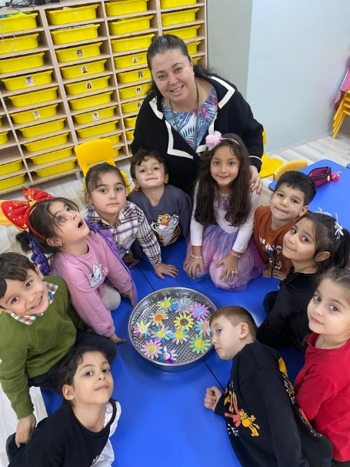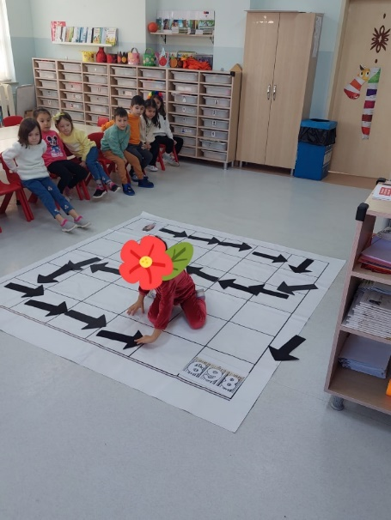

SINIF İÇİ ETKİNLİKLERİMİZ

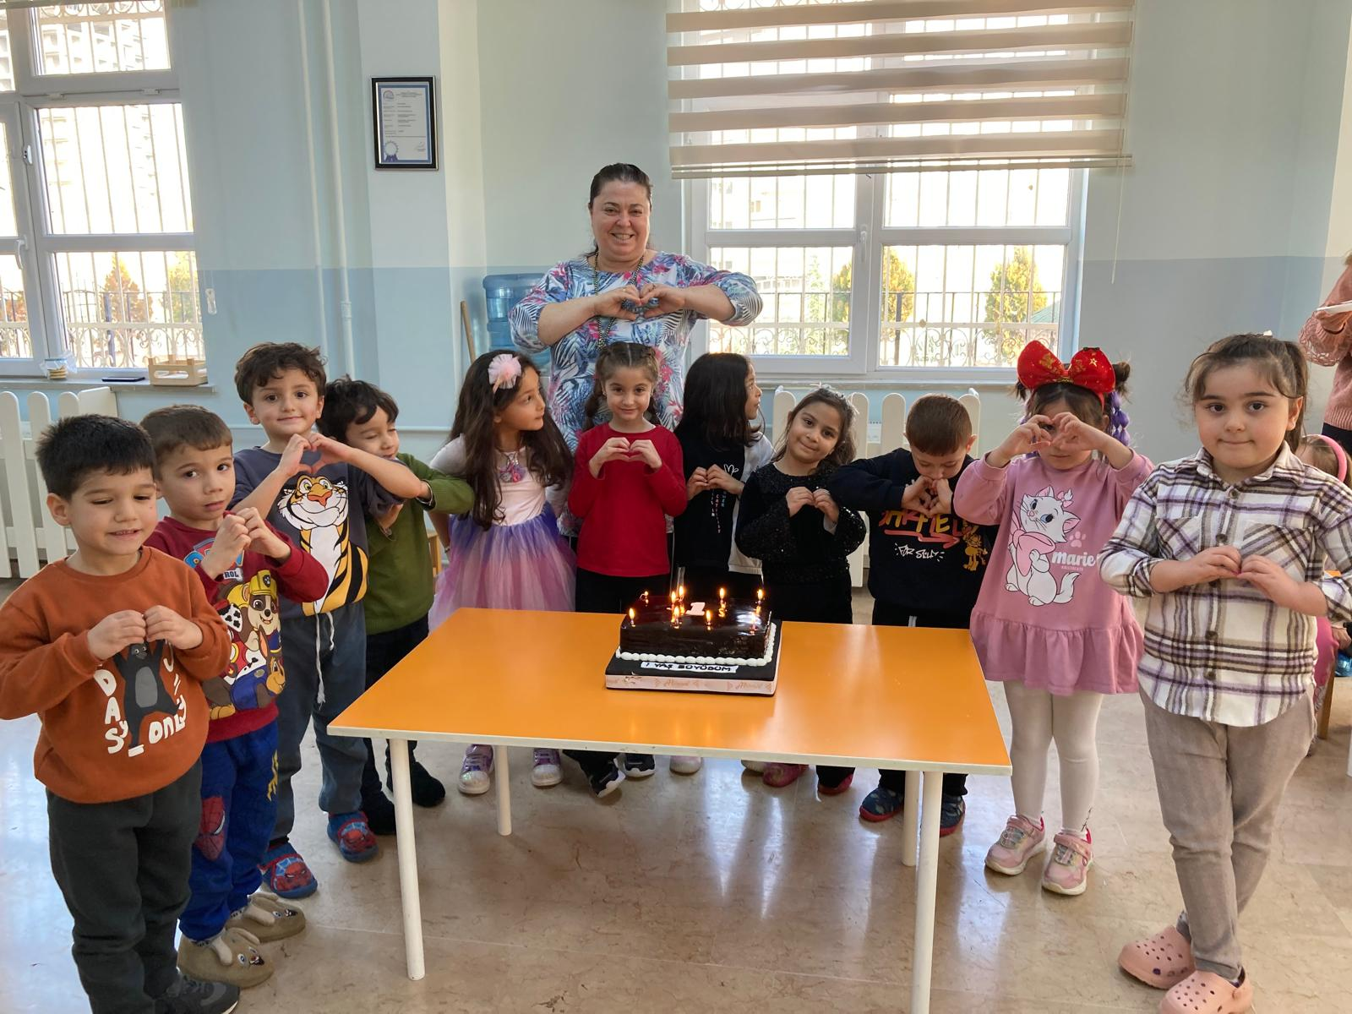
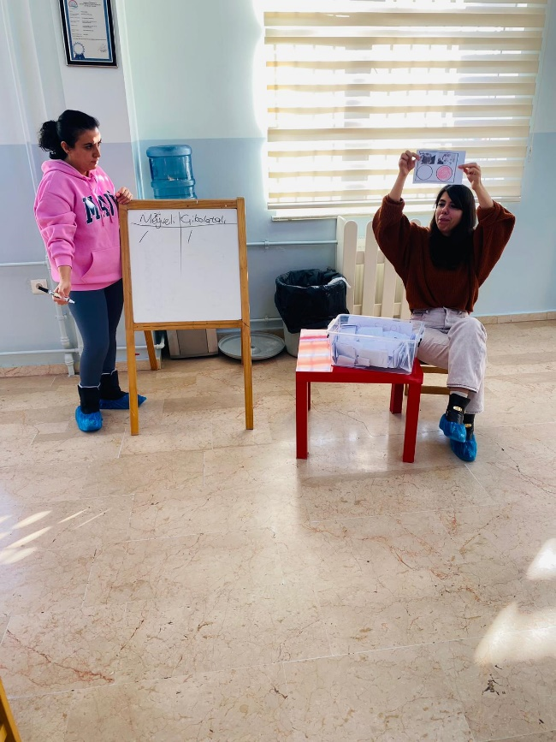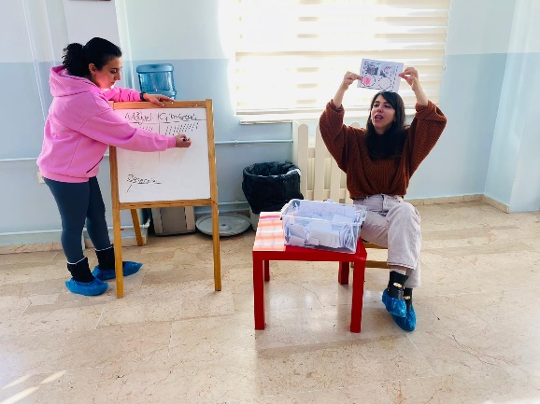

SANDIĞIM AÇILSIN OYLARIM SAYILSIN PROJE ETKİNLİĞİMİZ
Projelerimizle öğrencilerimizde Demokrasi, seçme ve seçilme hakkı, seçim, oy pusulası, gizli oylama gibi kavramları öğretmeyi hedeflemekteyiz.

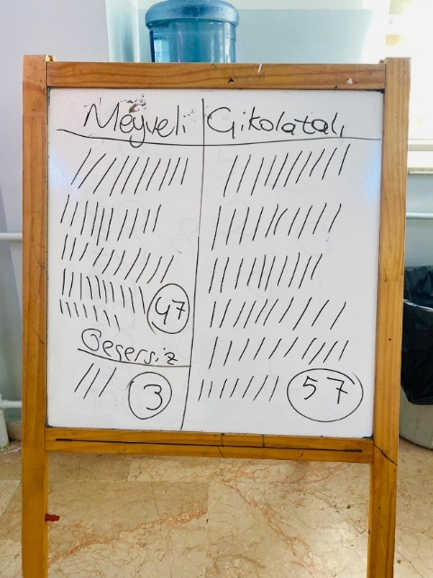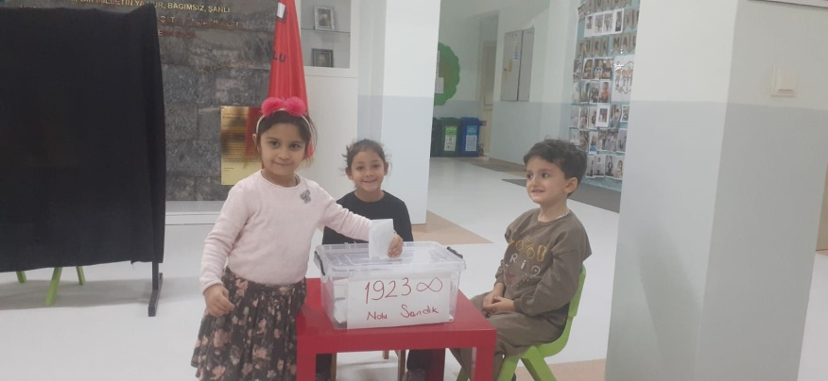
AİLE KATILIMI ETKİNLİKLERİMİZeEE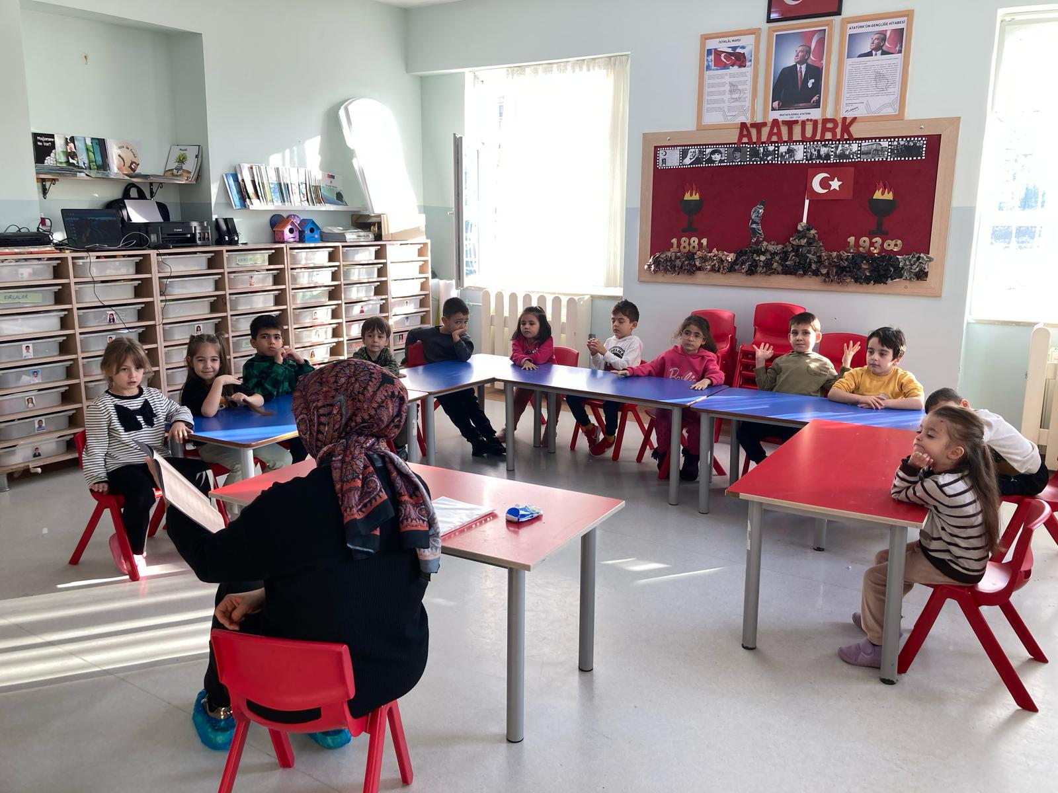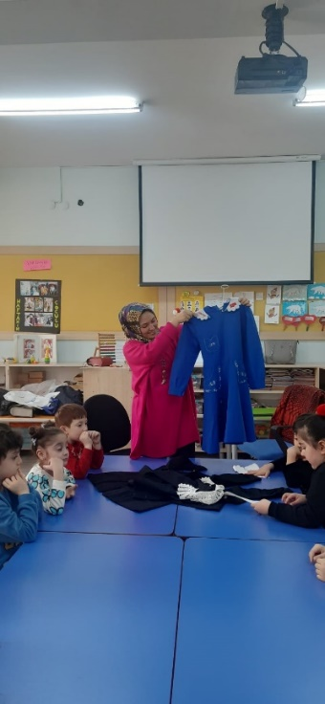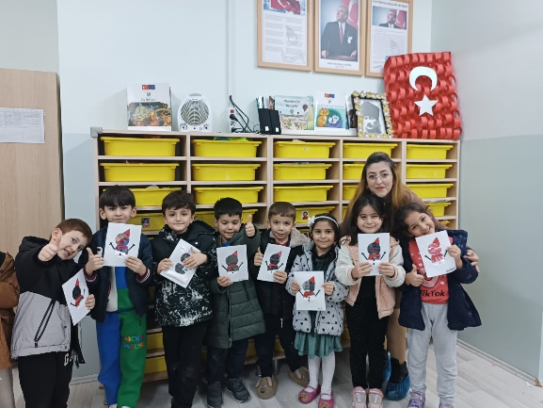
AİLE KATILIMLARIMIZ
Eğitimimizin her aşamasında bize canla başla destek veren velilerimiz sınıf içi etkinliklerimizde de bizi yalnız bırakmayarak eğitimimizin vazgeçilmez parçası olmuşlardır.

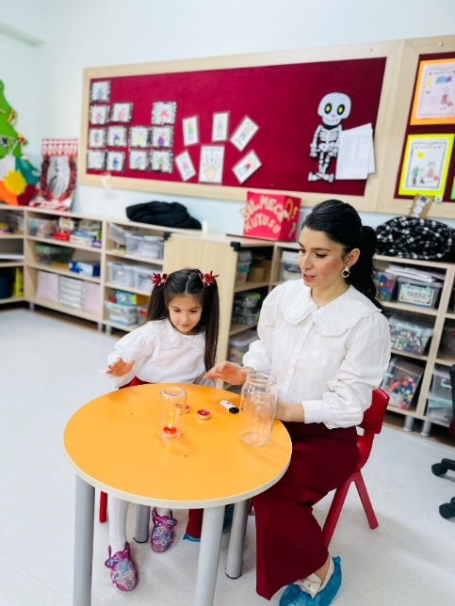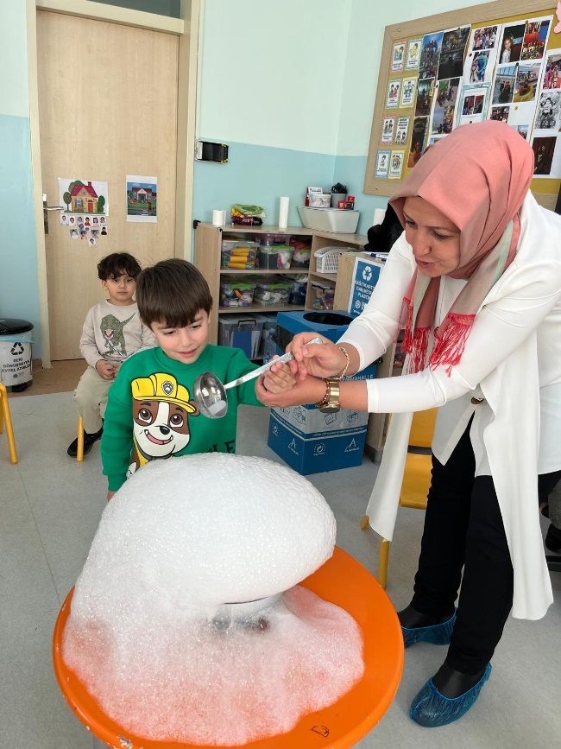
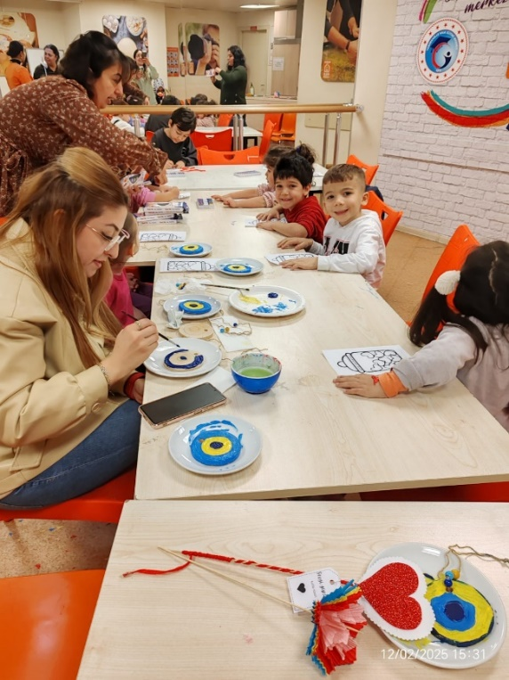
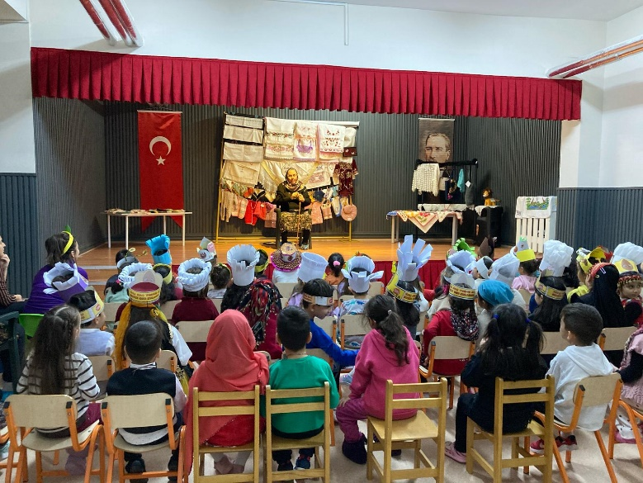
TUTUM YATIRIM VE YERLİ MALI HAFTASI KUTLAMALARIMIZ
Kültürel varlıklarımız ve etkinliklerimiz bizim için vazgeçilmezdir. Bu anlamda sınıflarımızda Yerli Malı haftamız her gün farklı etkinlikler yapılarak coşku ile kutlanmıştır.

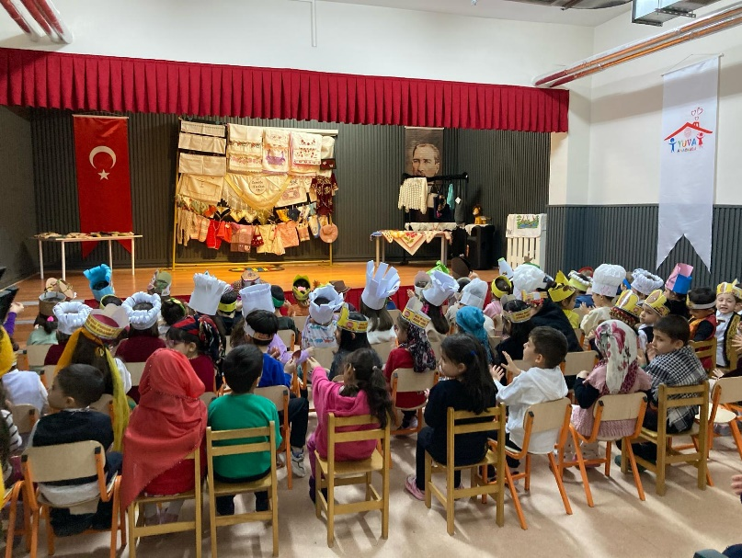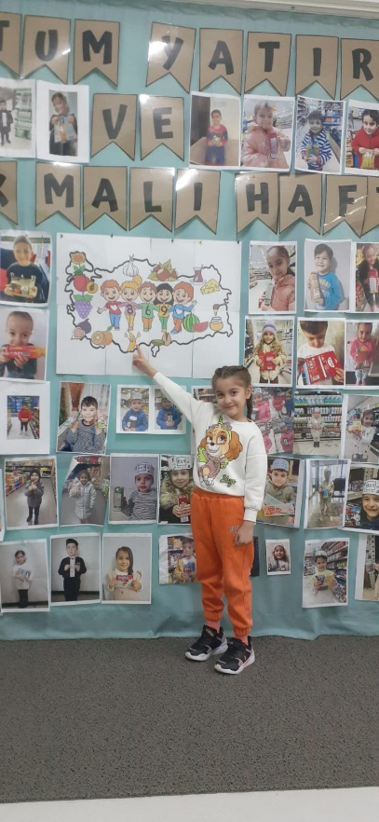

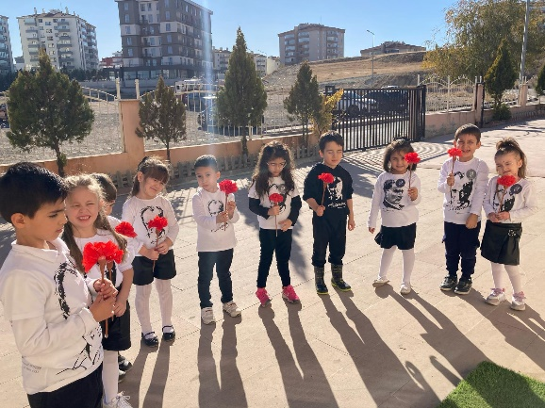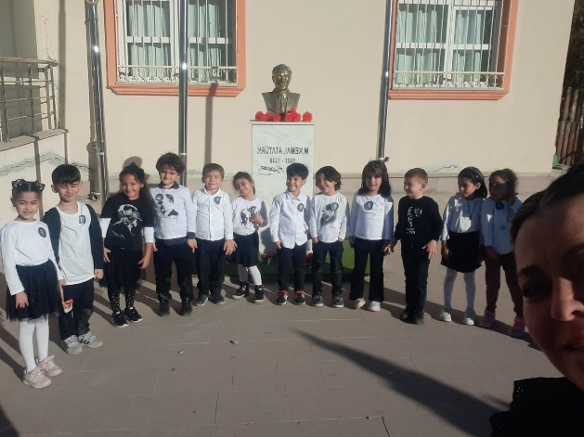

10 KASIM ATATÜRK’Ü ANMA HAFTASI ETKİNLİKLERİMİZ
Büyük komutan, Başöğretmen, Kurucumuz Mustafa Kemal Atatürk’ü Ölüm yıl dönümünde yaptığımız etkinliklere andık.

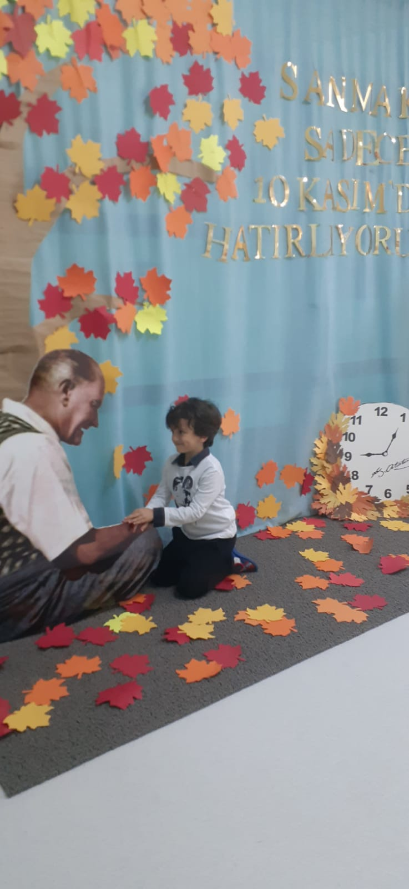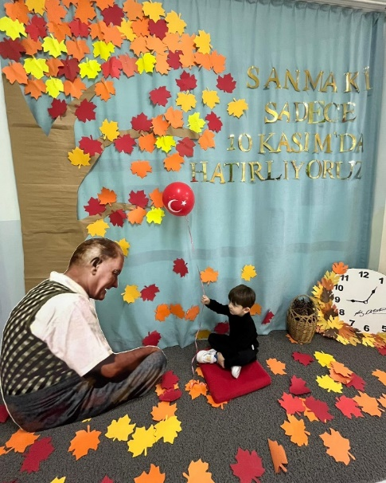

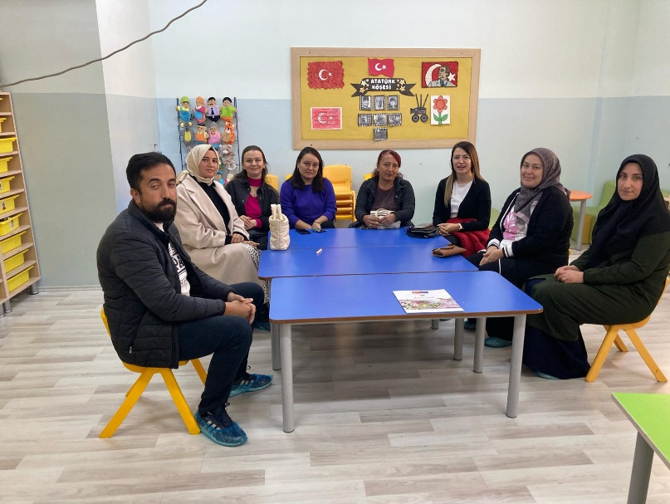
AİLE BİLGİLEMDİRME SEMİNERLERİMİZ
Değerli velilerimizin istekleri doğrultusunda onlara mini seminerler verdik.
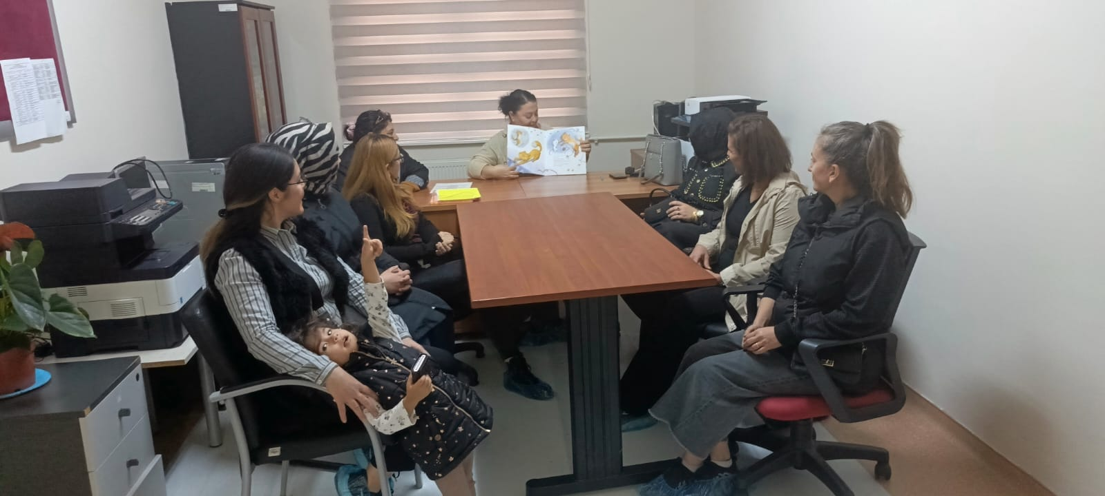

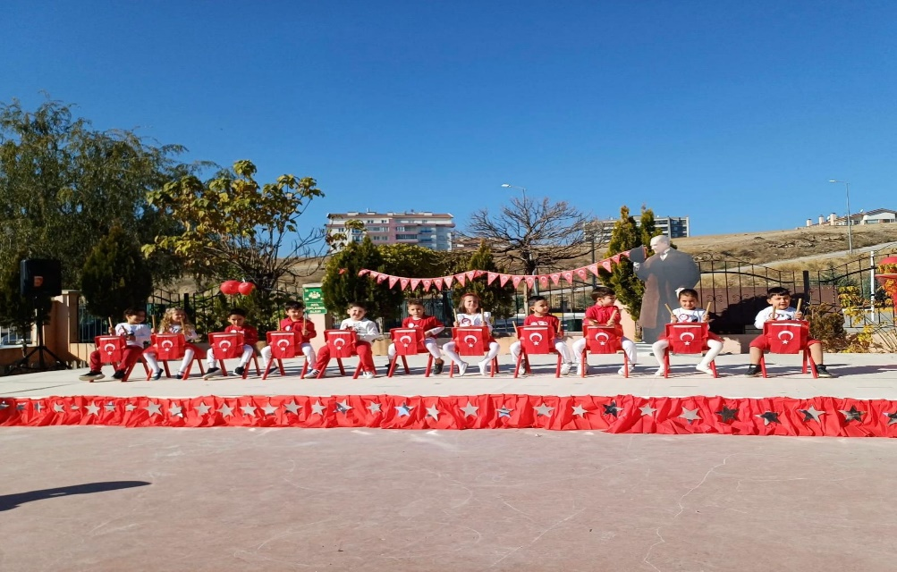
CUMHURİYET BAYRAMI KUTLAMALARIMIZ
Bayramımızı, sınıflarımızda hazırladığımız gösterileri velilerimize sunarak coşku ile kutladık.
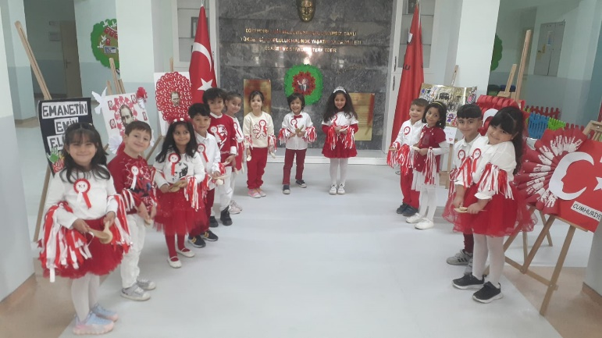

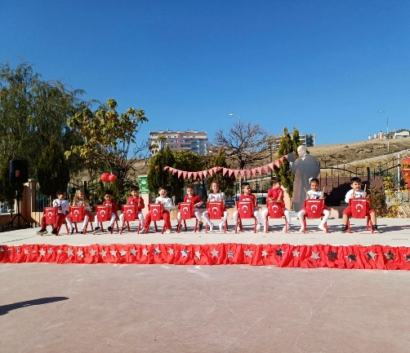
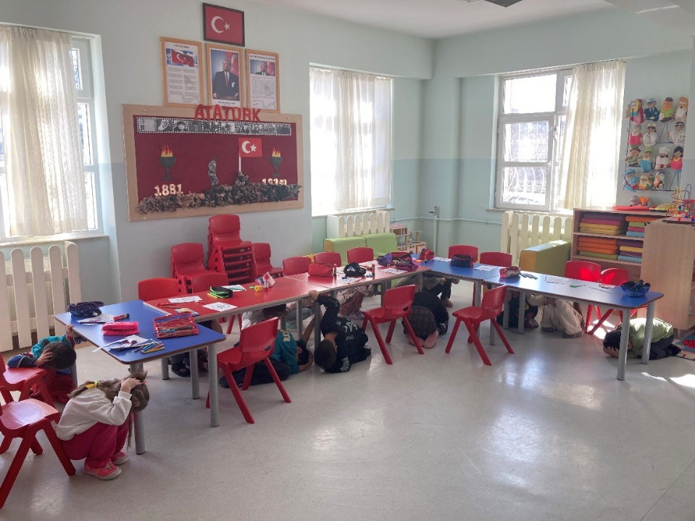
DEPREM TATBİKATIMIZ
Gerçek hayatta olabilecek olumsuzluklara karşı Nasıl Hazır Olabiliriz? Sorusunu bizzat deyenimleyerek öğrendik.

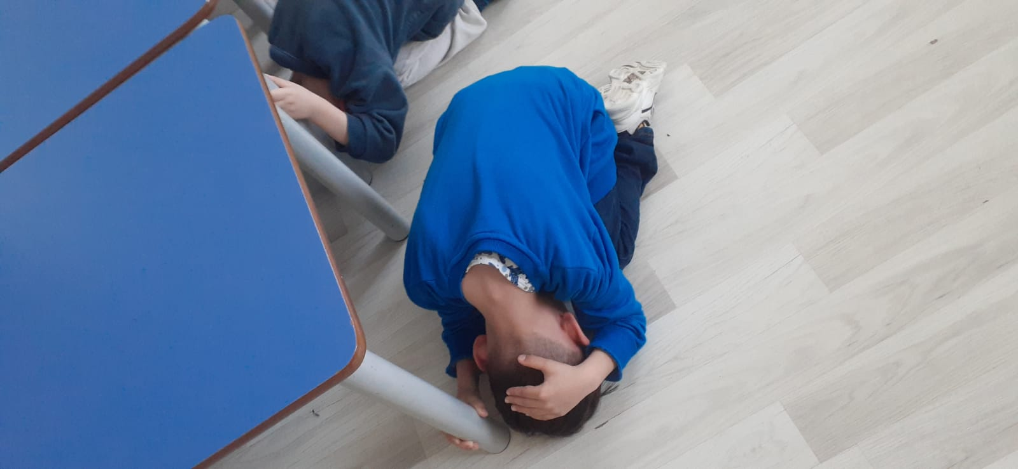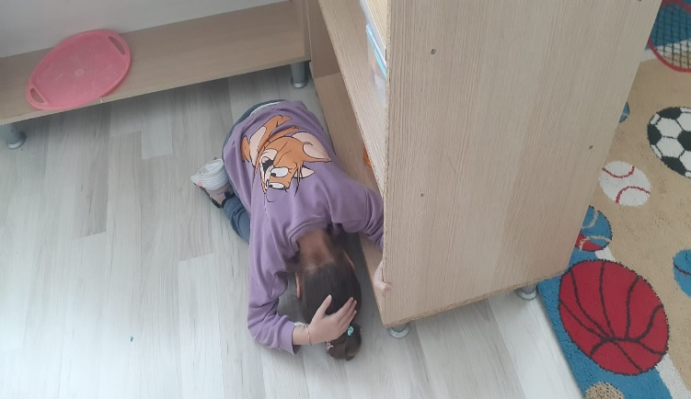
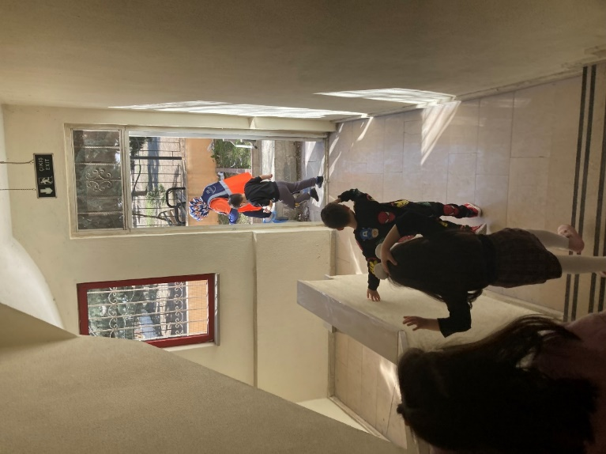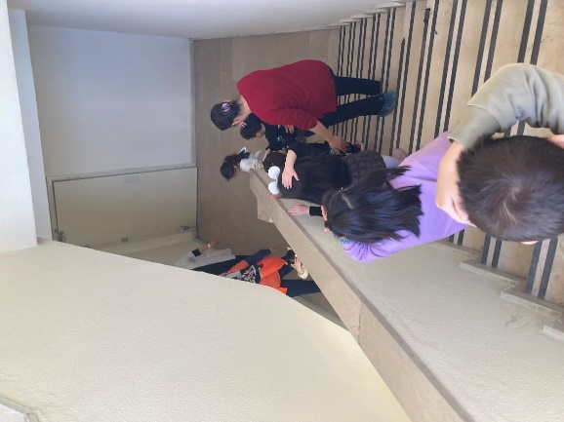
DEPREM TATBİKATIMIZ

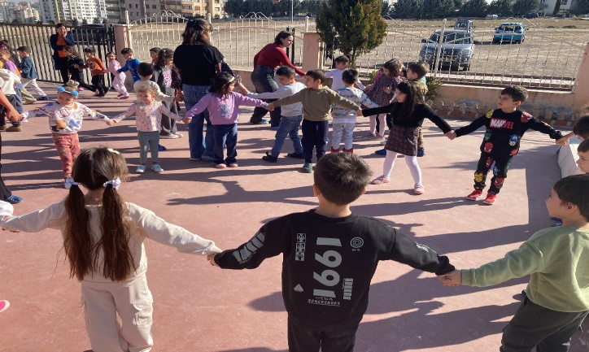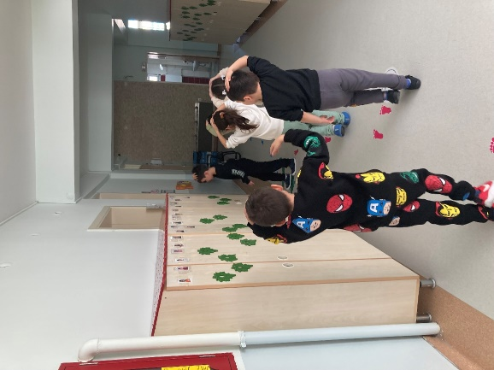

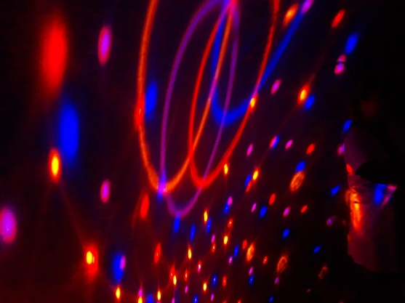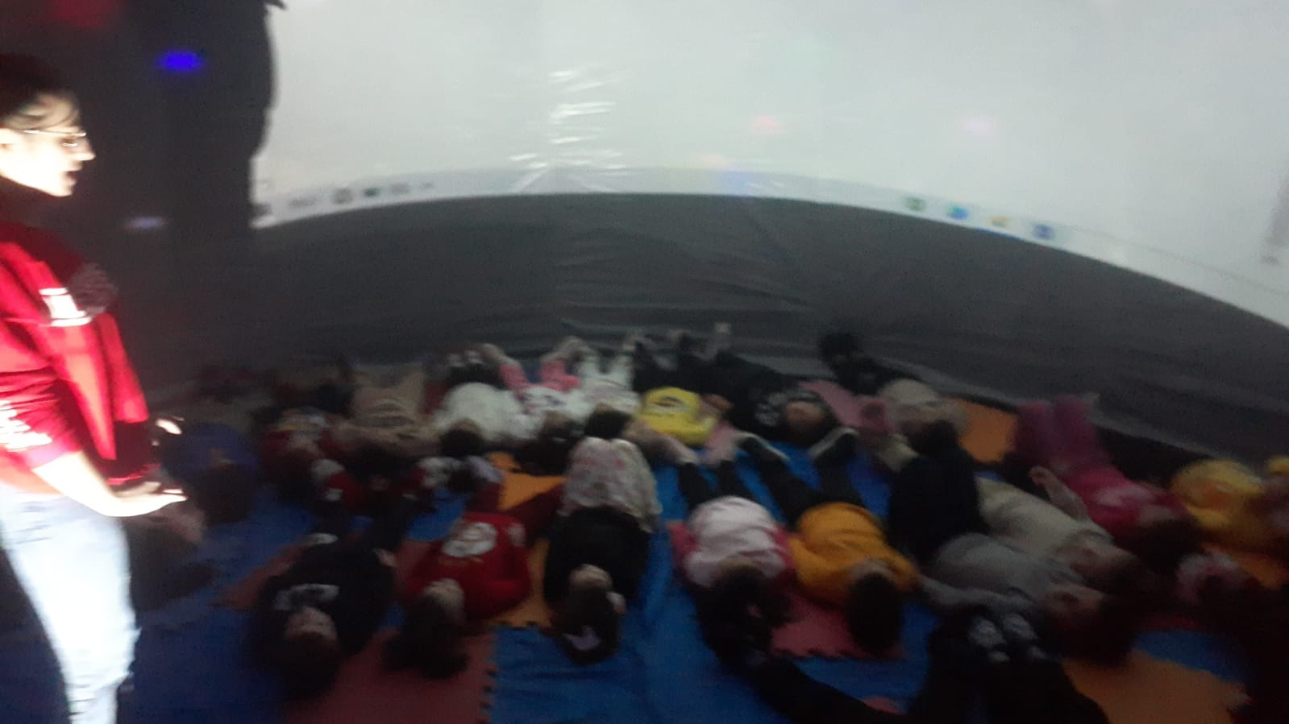

UZAY ÇADIRI ETKİNLİĞİMİZ
Öğrencilerimizi, Dünyamızın dışındaki hayatı simülasyon yaparak gösterdik.

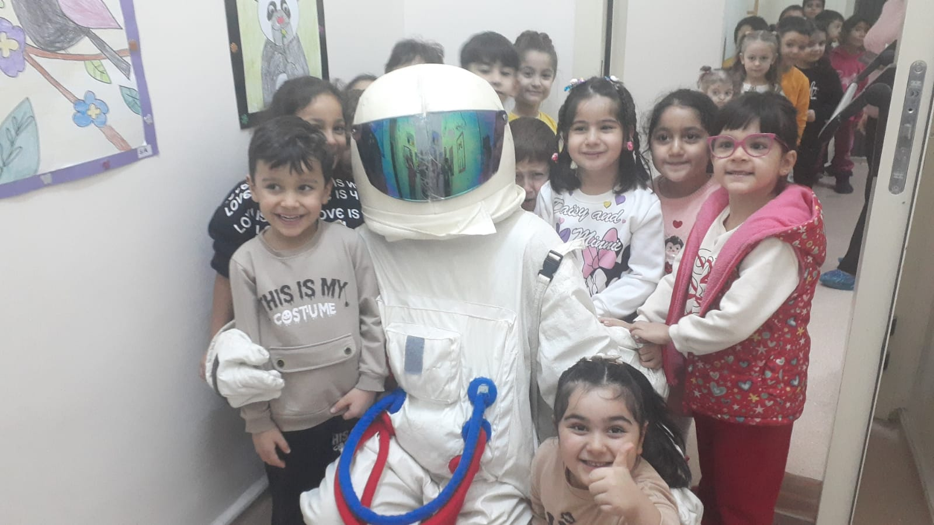
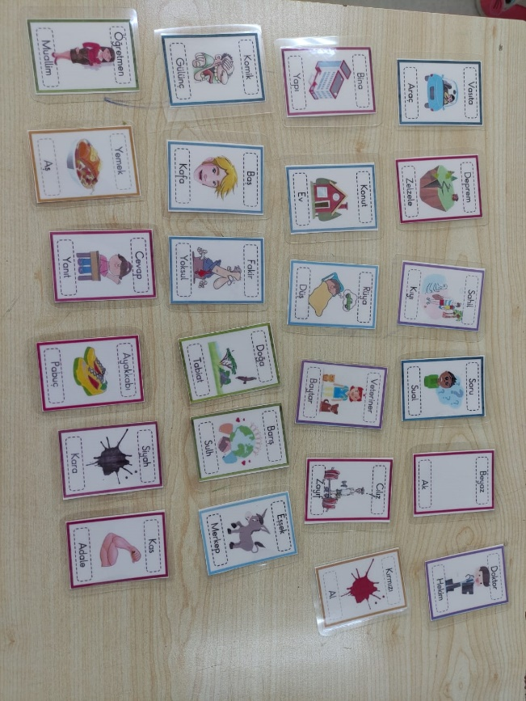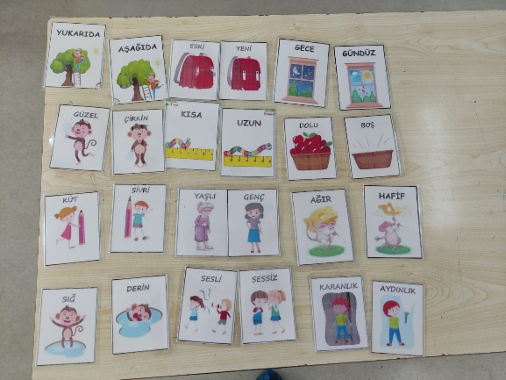

DEĞERLER EĞİTİM VE DİLİMİZİN ZENGİNLİKLERİ PROJE ETKİNLİKLERİ
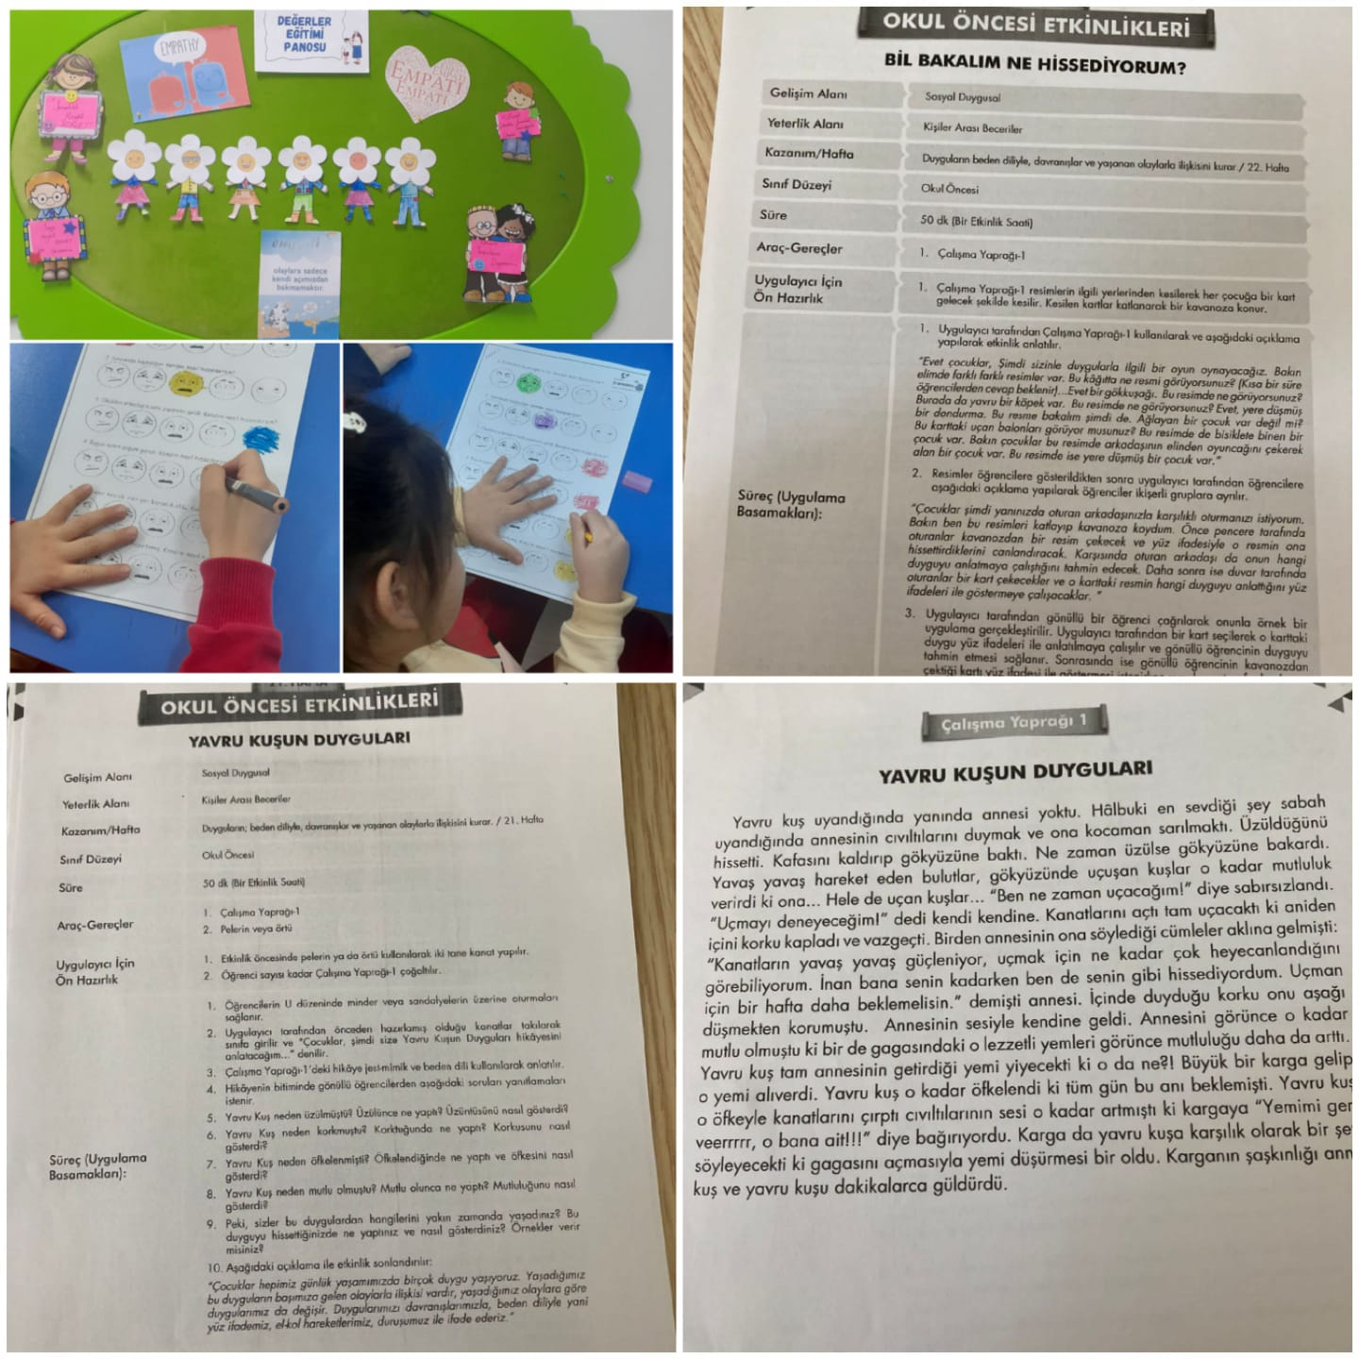
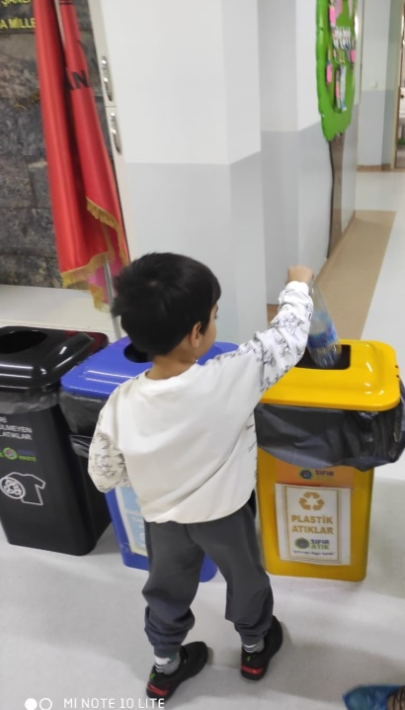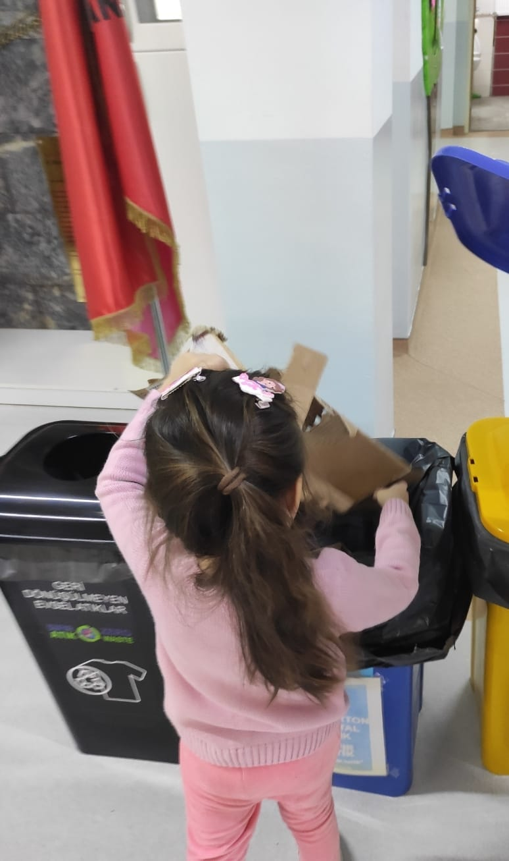

KARBON AYAK İZİ PROJE ETKİNLİKLERİMİZ
Daha yaşanır bir çevre hazırlamak için elimizden geleni yaptık. Çöplerşmizi ayrıştırma etkinliğimizi sınıflar bazında gerçekleştirdik.

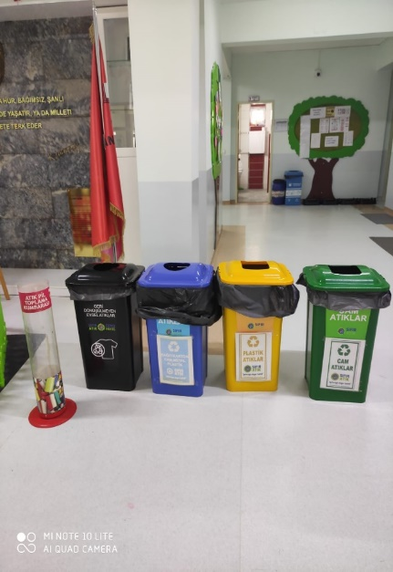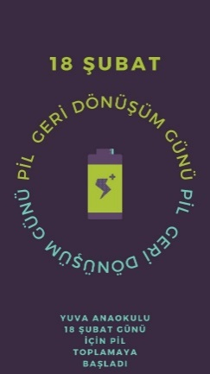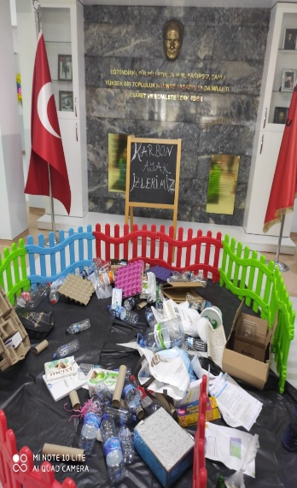
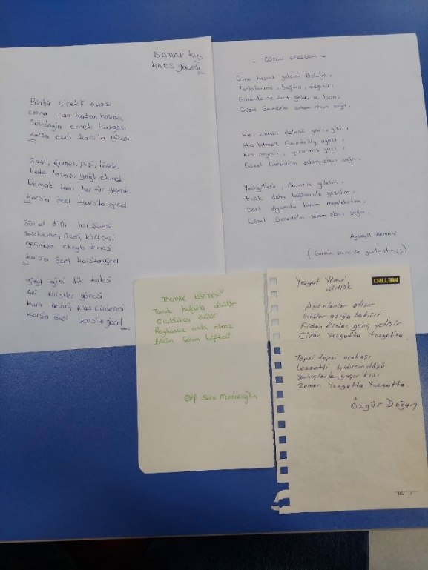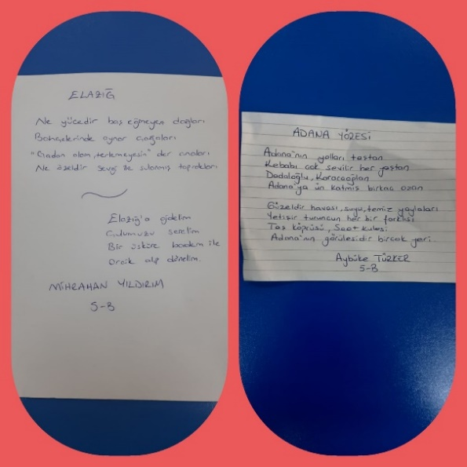

DİLİMİZİN ZENGİNLİKLERİ PROJE ETKİNLİKLERİMİZ
Velilerimizin, bilinmeyen kültürel varlıklarımız su yüzüne çıkartarak onlar için yazdıkları dörtlükleri sergilemeyi çok sevdik

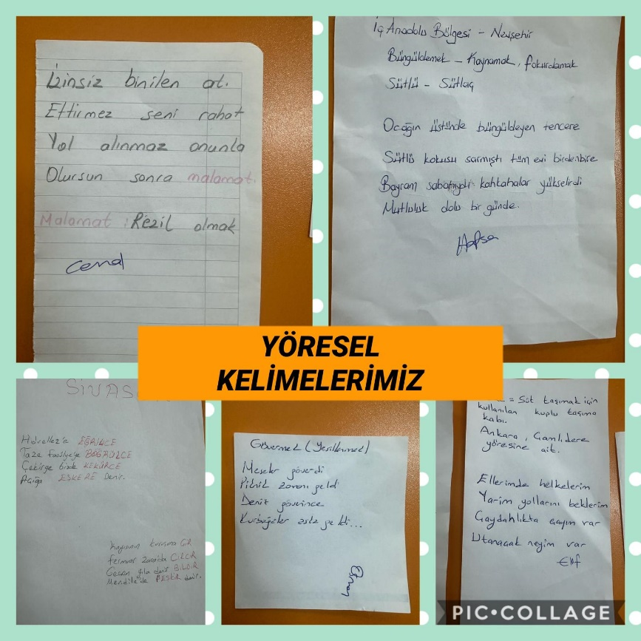
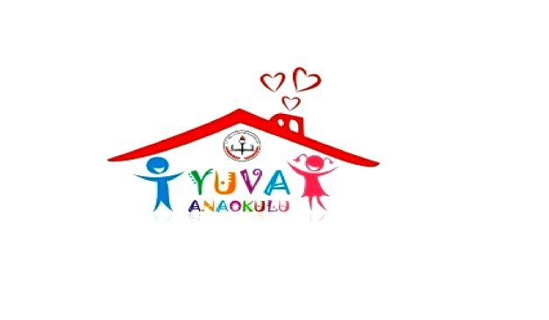

YUVA ANAOKULU

e-dergi 2024-2025

MİSYONUMUZ
Çocuklarımızın doğal bir ortamda, özgüveni gelişmiş, ne istediğini bilen, teknolojiyi ve yeteneğini iyi kullanabilen, dürüst, sevecen, Atatürk İlkelerine bağlı, sosyal insan olarak yetiştirilmesi amacı ile varlığını sürdürmektedir.

VİZYONUMUZ
Türk Milli Eğitiminin Amaçları doğrultusunda, Her bireyin öğrenmesine ve gelişmesine yardımcı olan, paylaşımcı, dinamik; üretken ve kalitesi ile örnek gösterilen lider bir kurum olmak…

